

Cómo iniciar la sesión

A continuación se detalla el proceso para iniciar la sesión en la página web del ITeC:
- Accede a la página web del ITeC: https://itec.es
- Pulsa en el icono que está en la esquina superior derecha.
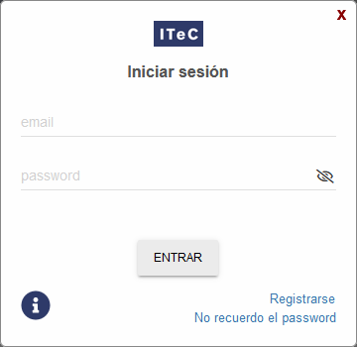
- Introduce tu e-mail y contraseña y pulsa en el botón ENTRAR.
- Ahora el icono es de color verde para indicar que has iniciado la sesión.
- Haciendo clic encima del icono de usuario se despliega un menú desde el cual se puede acceder a diferentes opciones.

